د. عمَّـــار ياسين منصور
التَّصلُّبُ اللُّويحيُّ المُتعدِّدُ
العلاقةُ السَّببيَّةُ، بين التَّيَّارِ الغلفانيِّ والتَّصلُّبِ اللُّويحيِّ المُتعدِّد؟
The Multiple Sclerosis
The Causative Relationship Between
Galvanic Current and Multiple Sclerosis
سريريَّاً، يتميَّزُ التَّصلُّبُ اللُّويحيُّ المُتعدِّدُ الـ Multiples Sclerosis بثوراتهِ، بسكناتهِ، بحتميَّةِ الضَّعفِ والعجزِ في نهايةِ المطافِ في الأعمِّ الأغلب. تشريحيَّاً، يُوصَّفُ المرضُ بلويحاتٍ من نزعِ النُّخاعين
الـ Demyelinating lesions ملاصقةٍ للقشرِ الدِّماغيِّ الـ Juxtacortical lesions، عموديَّةٍ على البُطيناتِ الـ Dawson fingers، تحتَ الخيمةِ المُخيخيَّةِ الـ Infratentorial lesions، والنُّخاعيَّةِ الـ Spinal lesions وهيَ أهمَّها.
يصيبُ المرضُ النِّساءَ أكثرَ من الرِّجالِ بنسبةِ 2 إلى 1، مع تفضيلِ المجموعةِ العمريَّةِ بينَ 20 و40 عاماً. المرضُ مجهولُ السَّبب. تُتَّهمُ المناعةُ الذَّاتيَّةُ للجسمِ في إنتاجِ وتفعيلِ أجسامٍ ضديَّةٍ ضارَّةٍ بمادَّةِ النُّخاعينِ
الـ Myelin المُغلِّفةِ للمحاورِ العصبيَّة. مُقدِّماتُ هذا الخللِ المناعيِّ ما زالتْ مثارَ جدلٍ وإنْ كثُرَ أخيراً الحديثُ
عنِ العاملِ الفيروسيِّ الـ Virus كمُتَّهمٍ أساس.
لنْ أخوضَ هنا في الأعراضِ السَّريريَّةِ والعلاماتِ، ولا في طرائقِ التَّشخيصِ والعلاجات. بلْ سأعرضُ حالةً سريريَّةً لحسناءَ يُعتقدُ بإصابتِها بالتَّصلُّبِ اللُّويحيِّ المُتعدِّدِ، طارحاً في الوقتِ نفسِهِ مسؤوليَّةَ التَّعرُّضِ للتيَّارِ الغلفانيِّ عن هذهِ الحالةِ. وهيَ إنْ تحقَّقتِ الشُّبهةُ في هكذا علاقةٍ آثمةٍ بينهما، فستكونُ سابقةً لا تتركُ بعدَها ساكناً ولا تذرُ.
فتاةٌ في الثلاثين من عمرِها، سليمةُ البنيانِ الجسديِّ والنَّفسيِّ. بعيداً عنِ المعتادِ من الأمراضِ، لم يسبقْ لها أنْ شكتْ من إصابةٍ ذاتِ صلة. كما لم نجدْ في تاريخِها العائليِّ ما يشيرُ إلى استعدادٍ قريبٍ أمْ بعيدٍ للإصابةِ العصبيَّة. هو الصُّداعُ الجبهيُّ الذي ينتابُها من حينٍ إلى آخرَ هوَ جُلُّ ما تشكو منه. يتكرَّرُ الصُّداعُ بصورةٍ منتظمةٍ منذُ سنواتٍ، وبتوقيتٍ ثابتٍ تربطهُ المريضةُ مع إطلالةِ الرَّبيعِ من كلِّ عام. يتمركزُ الألمُ في الجبهةِ، خلفَ العينِ، الوجنةِ، وزاويةِ الفكِّ السُّفليِّ في نصفِ الوجهِ الأيسر. يزدادُ الألمُ بانحناءِ المريضةِ والوجهُ ناظرٌ للأسفل.
أُقترحَ على المريضةِ تدبيرٌ مزيلٌ للألمِ بوساطةِ التَّحريضِ بالتَّيَّارِ الغلفانيِّ للنَّاحيةِ القفويَّةِ اليُسرى جهةِ الألمِ.
تمَّتِ الجلسةُ وهدأَ الألمُ. شعرتِ المريضةُ براحةٍ تامَّة. استمرَّ الفعلُ الإيجابيُّ لجلسةِ تدبيرِ الألمِ ثلاثَ ساعاتٍ فقط. بعدَها بدأتْ معاناةُ المريضةِ؛ نعاسٌ شديدٌ أعقبَهُ نومٌ عميقٌ لخمسِ دقائقَ على ما تذكرُ المريضةُ. لتستيقظَ بعدَها على خزلٍ شديدٍ في طرفِها العلويِّ الأيمنِ، تشوُّشِ الرُّؤيةِ في العينِ اليسرى، غيابِ حسِّ الذَّوقِ
منْ لسانِها، وتدهورٍ سريعٍ في حالتِها المزاجيَّةِ والنَّفسيَّة. هذا كلُّ ما استطعنا أنْ نخلصَ إليهِ من استجوابِ المريضة. أمَّا فيما خصَّ جلسةَ التَّدبيرِ المزيلِ للألمِ ابتداءً من الاستطبابِ، نقاطِ التَّحريضِ، زمنِ التَّحريضِ، شدَّةِ التَّيَّارِ الغلفانيِّ المعتمدِ فما زالتْ مجهولة. لم يُظهرِ التَّصويرُ بالرَّنينِ المغناطيسيِّ الـ MRI للدِّماغِ دونَ حقنٍ
في اليومِ الثَّالثِ من بدءِ ظهورِ الأعراضِ سوى بؤرةٍ وحيدةٍ، عاليةِ الإشارةِ في زمنِ الفلير الـ Flair، في الفصِّ الجبهيِّ الأيسر؛ انظرِ الشَّكل (1).

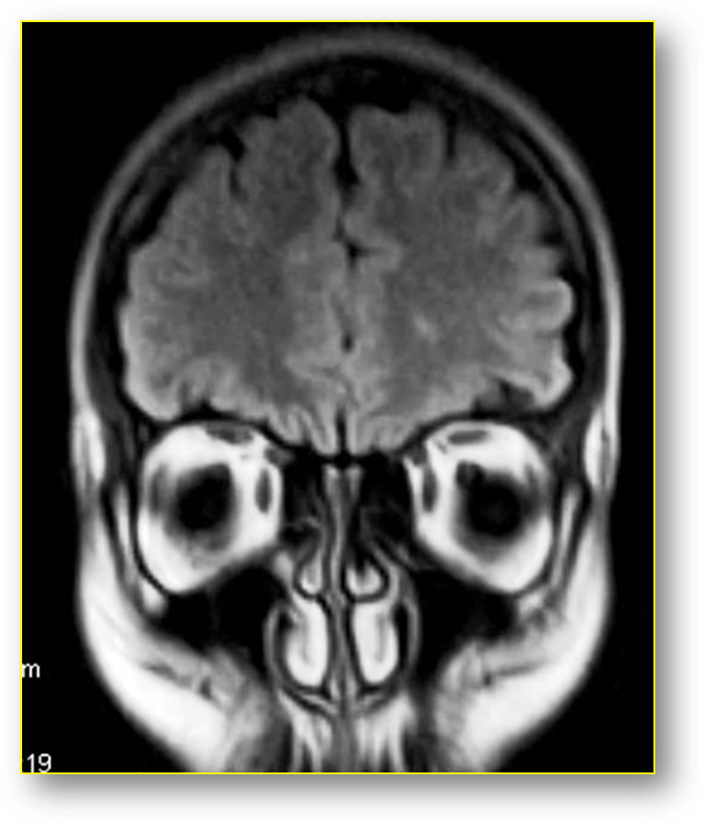
الشَّكل (1)
مقطعٌ إكليليٌّ بزمنِ الفلير
ثلاثةَ أيَّامٍ من جلسةِ تدبيرِ الألمِ
يُظهرُ بؤرةً عاليةَ الإشارةِ في المادَّةِ البيضاءِ للنَّاحيةِ الجبهيَّةِ اليُسرى
ملاحظة: هي البؤرةُ ذاتُها المشارُ إليها في الشَّكلِ (2)
راجعتني المريضةُ في اليومِ الـ 9 من بدءِ ظهورِ الأعراض. بدتِ المريضةُ متحفِّزةً قلقةً، لكنْ مُدركةً
لزمانِها ومكانِها، ومُحتفظةً بسلامةِ منطقِها وفكرِها. أظهرَ الفحصُ العصبيُّ ضعفاً حسِّيَّاً- حركيَّاً أوضحَهُ
في الطَّرفِ العلويِّ الأيمنِ، وأقلَّ من ذلكَ في الطَّرفِ السُّفليِّ الأيمنِ وفي العصبِ الوجهيِّ. كانتْ إصابةُ العصبِ الوجهيِّ الأيمنِ مركزيَّةَ المنشأ. أهملنا اختباراتِ التَّوازنِ والتَّنسيقِ الحركيِّ في النِّصفِ الأيمنِ من الجسمِ، رغمَ إيجابيَّتِها، بسببِ ضعفِ عضلاتِ هذا الشَّقِّ من الجسم. فحصُ حركةِ العينِ بالاتِّجاهاتِ المختلفةِ بدتْ طبيعيَّةً ودونَ ألم. لم يُفحصْ قعرُ العينِ لقصورِ التَّدبير. أمامَ هذه اللَّوحةِ السَّريريَّةِ كان لزاماً علينا إعادةُ الـ MRI
للدِّماغِ رغمَ سلبيَّةِ التَّصويرِ السَّابق. في الانتظارِ، وُضعتِ المريضةُ على جرعةٍ عاليةٍ من الـ Prednisolone لمدَّةِ خمسةِ أيَّامٍ على أنْ يُسحبَ تدريجيَّاً.
تحسَّنتِ الحالةُ العامَّةُ للمريضةِ بشكلٍ سريعٍ بعدَ بدءِ العلاجِ. وَجاءنا الـ MRI للدِّماغِ دونَ حقن (لقصورِ التَّدبيرِ أيضاً) في اليومِ الـ 10 من بدءِ ظهورِ الأعراضِ ليدعمَ بشكلٍ كبيرٍ التَّوجَّهَ السَّريريَّ للإصابةِ بالتَّصلُّبِ اللُّويحيِّ المُتعدِّد. أظهرَ الـ MRI للدِّماغِ دونَ حقنٍ مناطقَ ناقصةَ الإشارةِ في الزَّمنِ الأوَّلِ، زائدةَ الإشارةِ في الزَّمنِ الثَّاني وفي زمنِ الفلير Flair. توضَّعتْ هذهِ البؤرُ ملاصقةً للقشرِ الدِّماغيِّ الـ Juxtacortical lesions، عميقةً عموديَّةً على البُطيناتِ الـ Dawson fingers، إلى جانبِ توضُّعاتٍ أخرى أقلَّ نوعيةً من السَّابقتين؛
انظرِ الشَّكلين (2) & (3).
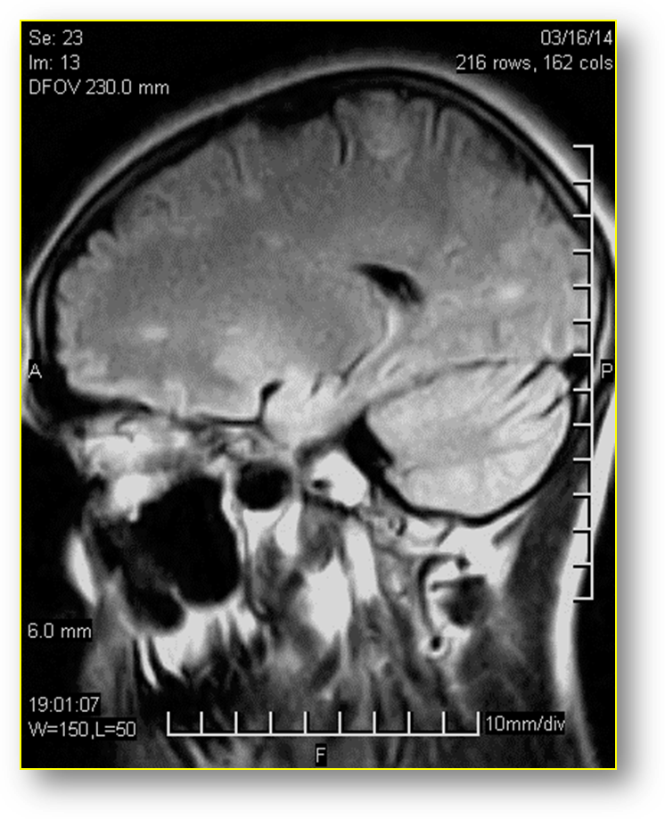
الشَّكل (2)
مقطعٌ سهميٌّ بزمنِ الـ FLAIR
10 أيامٍ من جلسةِ تدبيرِ الألمِ
يُظهرُ عدَّةَ آفاتٍ بؤريَّةٍ عاليةِ الإشارةِ في المادَّةِ البيضاءِ تحتَ القشريَّةِ وكذلكَ العميقةِ.

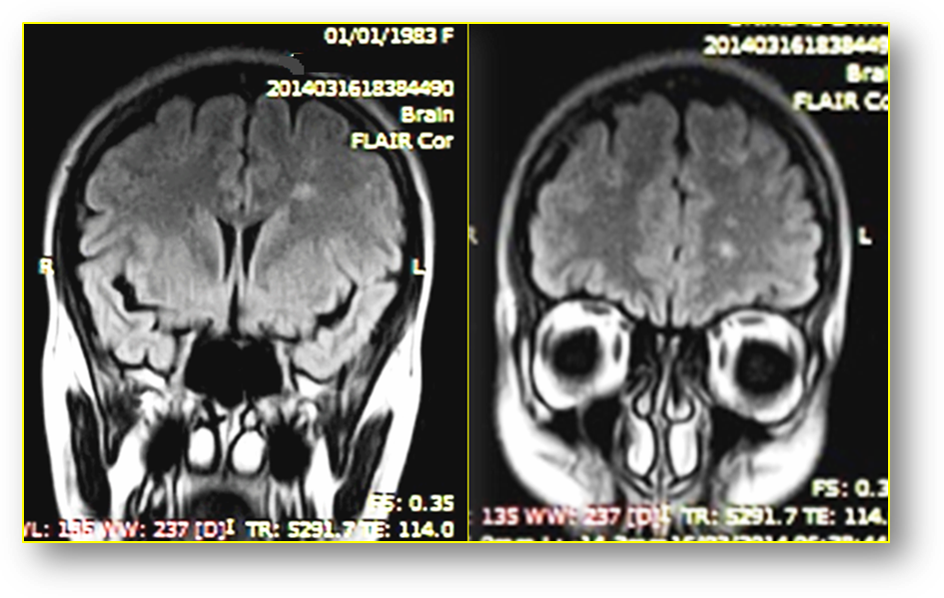
الشَّكل (3)
مقاطعٌ إكليليَّةٌ بزمنِ الفلير
10- أيَّامٍ من جلسةِ تدبيرِ الألم
نجدُ عدَّةَ آفاتٍ بؤريَّةٍ عاليةِ الإشارةِ في المادَّةِ البيضاءِ تحتَ القشريَّةِ والعميقة.
بعضُها بمحورٍ طولانيٍّ عموديٍّ على سطحِ البطينات.

مناقشةُ الحالة:

الأعراضُ والعلاماتُ السَّريريَّةُ تتماشى وأذيَّةً دماغيَّة. تشوُّشُ الرُّؤيةِ في العينِ اليُسرى، الخزلُ الشَّقِّيُّ الأيمنُ، وشللُ العصبِ الوجهيِّ الأيمنِ فوقَ النَّوويِّ (شللٌ مركزيُّ) الـ Supranuclear Facial Palsy، جميعاً تشيرُ إلى خطبٍ دماغيٍّ جلل.
فتشوُّشُ الرُّؤيةِ في العينِ اليُسرى يُردُّ إلى التهابِ العصبِ البصريِّ الأيسر الـ Optical Neuritis. الخزلُ الشَّقِّيُّ الأيمنُ والإصابةُ المركزيَّةُ (فوقَ النَّوويَّةِ) للعصبِ الوجهيِّ في ذاتِ الجهةِ يحددان بشكلِ أكثرَ دقَّةً موقعَ الأذيَّةِ وهوَ نصفُ الكرَّةِ المُخيَّةِ الأيسر. لنْ نتسرَّعَ حالياً في وضعِ تشخيصِ المرضِ بل نكتفي بتوصيفهِ على أنَّهُ مرضٌ عصبيٌّ دماغيٌّ.

شعاعيَّاً، على مقاطعِ الـ MRI، البؤرُ المرضيَّةُ الدِّماغيَّةُ عديدةٌ، أُحصي منها ثمانٍ في اليومِ العاشرِ وجميعاً
في نصفِ الكرةِ المُخيَّةِ الأيسرِ. هيَ بؤرٌ ناقصةُ الإشارةِ في الزَّمنِ الأوَّلِ، زائدتُهُ في الزَّمنِ الثَّاني وزمنِ الفلير
الـ Flair. تنتشرُ البؤرُ في المادَّةِ البيضاءِ الدِّماغيَّةِ؛ عميقُها عموديٌّ على البطيناتِ الدِّماغيَّةِ الـ Dawson sign، وقليلُها قربَ القشرِ الدِّماغيِّ الـ Juxtacortical lesions. وهيَ بذلكَ تتماشى وبؤرَ زوالِ النُّخاعين؛
انظرِ الشَّكلين (2) & (3).
تُرجِّحُ الموجوداتُ الشُّعاعيَّةُ مرضَ التَّصلُّبِ اللًّويحيِّ، وإنْ كانَ يغيبُ منها أهمُّها؛ أذيَّةُ الجسمِ الثَّفنيِّ
الـ Corpus Callosum، الأذيَّةُ تحتَ الخيمةِ المُخيخيَّةِ الـ Infratentorial lesions، والتَّوضَّعاتُ النُّخاعيَّةُ الـ Spinal lesions. المعطياتُ السَّريريَّةُ مع الموجوداتِ الشُّعاعيَّةِ تُرجِّحان الإصابةَ بالتَّصلُّبِ اللُّويحيِّ المُتعدِّدِ الـ Multiple Sclerosis.

منَ الهامِّ القولُ أنَّ وجودَ بؤرةٍ يتيمةٍ على MRI اليومِ الثَّالثِ، ومن ثمَّ تعدُّدَها على MRI اليومِ العاشرِ، يقطعان بحداثةِ الحدثيَّةِ المرضيَّة. هوَ دليلٌ شعاعيٌّ ينضافُ إلى القصَّةِ السَّريريَّةِ ليُدلِّلا معاً على أنَّ ساعةَ الصِّفرِ لانطلاقةِ المرضِ هيَ ساعةُ التَّعرُّضِ للتَّيَّارِ الغلفانيِّ.

كلمةُ حقٍّ هنا، خلوُّ تاريخِ المريضةِ الشَّخصيِّ والعائليِّ من عواملَ خطورةٍ وثيقةِ الصِّلةِ، شيوعُ الشَّكوى هدفُ جلسةِ التَّدبيرِ بالتَّيَّارِ الغلفانيِّ (ألمُ الرَّأس)، ظهورُ الأعراضِ العصبيَّةِ بعد تطبيقِ التَّيَّاِر الغلفانيِّ على المنطقةِ القفويَّةِ اليُسرى بثلاثِ ساعاتٍ، انتشارُ البؤرِ الدِّماغيَّةِ المرضيَّةِ في جهةٍ واحدةٍ منَ الدِّماغِ هيَ جهةُ تطبيقِ التَّيَّارِ الغلفانيِّ، دفعتْ بدايةً باتِّجاهِ اتِّهامِ التَّشنُّجِ الوعائيِّ المُحرَّضِ بالتَّيَّارِ الغلفانيِّ على أنَّهُ الأساسُ في الحدثيَّةِ المرضيَّةِ. دحضَ هذا التَّوجُّهَ السِّماتُ الشُّعاعيَّةُ للآفاتِ الدِّماغيَّةِ من جهةٍ، وتناثرُها في المادَّةِ البيضاءِ للمخِّ دونَ القشرِ من جهةٍ أخرى.

بالمقابل، قد يقولُ قائلٌ بأنَّ شكوى المريضةِ السَّابقةَ لتطبيقِ التَّيَّارِ لمْ تكنْ إلَّا العرضَ البادئَ للمرض.
وبالتَّالي تطبيقُ التَّيَّارِ الغلفانيِّ كتدبيرٍ علاجيٍّ لمْ يكنْ إلَّا مُحرِّضاً ومُسرِّعاً للهجمةِ لا مُسبِّباً لها. بالمثل، قدْ يتَّهمُ البعضُ حظَّاً عاثراً ذاكَ الذي زامنَ بينَ بدايةِ إعلانِ المرضِ عنْ نفسهِ وتطبيقِ التَّيَّارِ الغلفانيِّ.
شخصيَّاً، لا أملكُ هنا أنْ أدعمَ أو أعارضَ هذا المنطقَ أو ذاك. إنَّما أحاولُ أنْ أعرضَ منطقيَ الخاصَّ تاركاً لمنْ يمتلكُ وسائلَ البحثِ العلميِّ التَّحقُقَ من فرضيَّةِ العلاقةِ السَّببيَّةِ بينَ مرضِ التَّصلُّبِ اللُّويحيِّ والتَّيَّارِ الغلفانيِّ.
..........................................................................................................................................
في سياقاتٍ أخرى، أنصحُ بقراءةِ المقالاتِ التَّالية:
 | أذيَّاتُ العصبونِ المُحرِّكِ العلويِّ، الفيزيولوجيا المرضيَّةُ للأعراضِ والعلاماتِ السَّريريَّةِ  Upper Motor Neuron Injuries, Pathophysiology of Symptomatology
- | هل يفيدُ التَّداخلُ الجراحيُّ الفوريُّ في أذيَّاتِ النخاعِ الشَّوكيِّ وذيلِ الفرس الرضَّيَّةِ؟
 | مقاربةُ العصبِ الوركيِّ جراحيَّاً في النَّاحيةِ الإليويَّة.. المدخلُ عبرَ أليافِ العضلةِ الإليويَّةِ العظمى مقابلَ المدخلِ التَّقليديِّ Trans- Gluteal Approach of Sciatic Nerve vs. The Traditional Approaches
النقل العصبيّ، بين مفهوم قاصر وجديد حاضر
The Neural Conduction.. Personal View vs. International View
 | في النقل العصبي، موجاتُ الضَّغطِ العاملة Action Pressure Waves
 | في النقل العصبي، كموناتُ العمل Action Potentials
 | وظيفةُ كموناتِ العمل والتيَّاراتِ الكهربائيَّةِ العاملة
 | في النقل العصبي، التيَّاراتُ الكهربائية العاملة Action Electrical Currents
 | الأطوارُ الثَّلاثةُ للنقل العصبيِّ
 | المستقبلات الحسيّة، عبقريّة الخلق وجمال المخلوق
 | النقل في المشابك العصبيّة The Neural Conduction in the Synapses
 | عقدة رانفييه، ضابطة الإيقاع The Node of Ranvier, The Equalizer
 | وظائفُ عقدةِ رانفيه The Functions of Node of Ranvier
 | وظائفُ عقدةِ رانفيه، الوظيفةُ الأولى في ضبطِ معايير الموجةِ العاملةِ
 | وظائفُ عقدةِ رانفيه، الوظيفةُ الثَّانية في ضبطِ مسار الموجةِ العاملةِ
 | وظائفُ عقدةِ رانفيه، الوظيفةُ الثَّالثةُ في توليدِ كموناتِ العمل
 | في فقه الأعصاب، الألم أولاً The Pain is First
 | في فقه الأعصاب، الشكل.. الضرورة The Philosophy of Form
 | تخطيط الأعصاب الكهربائي، بين الحقيقي والموهوم
 | الصدمة النخاعيّة (مفهوم جديد) The Spinal Shock (Innovated Conception)
 | أذيّات النخاع الشوكيّ، الأعراض والعلامات السريريّة، بحثٌ في آليات الحدوث The Spinal Injury, The Symptomatology
 | الرّمع Clonus
 | اشتدادُ المنعكس الشوكي Hyperactive Hyperreflexia
 | اتِّساعُ باحةِ المنعكس الشوكي الاشتدادي Extended Reflex Sector
 | الاستجابة ثنائية الجانب للمنعكس الشوكي الاشتدادي Bilateral Responses
 | الاستجابةُ الحركيَّةُ العديدة للمنعكس الشوكي Multiple Responses
التنكّس الفاليري، يهاجم المحاور العصبيّة الحركيّة للعصب المحيطي.. ويعفّ عن محاوره الحسّيّة
Wallerian Degeneration, Attacks the Motor Axons of Injured Nerve and Conserves its Sensory Axons
 | التَّنكُّسُ الفاليري، رؤيةٌ جديدةٌ Wallerian Degeneration (Innovated View)
 | التَّجدُّدُ العصبيُّ، رؤيةٌ جديدةٌ Neural Regeneration (Innovated View)
 | المنعكساتُ الشوكيَّةُ، المفاهيمُ القديمة Spinal Reflexes, Ancient Conceptions
 | المنعكساتُ الشَّوكيَّةُ، تحديثُ المفاهيم Spinal Reflexes, Innovated Conception
 | خُلقتِ المرأةُ من ضلع الرّجل، رائعةُ الإيحاء الفلسفيّ والمجازِ العلميّ
 | المرأةُ تقرِّرُ جنسَ وليدها، والرّجل يدّعي!
 | الرُّوحُ والنَّفسُ.. عَطيَّةُ خالقٍ وصَنيعةُ مخلوقٍ
 | خلقُ السَّماواتِ والأرضِ أكبرُ من خلقِ النَّاس.. في المرامي والدَلالات
 | تُفَّاحة آدم وضِلعُ آدمَ، وجهان لصورةِ الإنسان.
 | حــــــــــوَّاءُ.. هذه
 | سفينةُ نوح، طوق نجاة لا معراجَ خلاص
 | المصباح الكهربائي، بين التَّجريدِ والتَّنفيذ رحلة ألفِ عام
 | هكذا تكلّم ابراهيمُ الخليل
 | فقهُ الحضاراتِ، بين قوَّةِ الفكرِ وفكرِ القوَّةِ
 | العِدَّةُ وعِلَّةُ الاختلاف بين مُطلَّقةٍ وأرملةٍ ذواتَي عفاف
 | تعدُّدُ الزَّوجاتِ وملكُ اليمين.. المنسوخُ الآجلُ
 | الثَّقبُ الأسودُ، وفرضيَّةُ النَّجمِ السَّاقطِ
 | جُسيمُ بار، مفتاحُ أحجيَّةِ الخلقِ
 | صبيٌّ أم بنتٌ، الأمُّ تُقرِّرُ!
 | القدمُ الهابطة، حالةٌ سريريَّةٌ
 | خلقُ حوَّاءَ من ضلعِ آدمَ، حقيقةٌ أم أسطورةٌ؟
 | شللُ الضَّفيرةِ العضديَّةِ الولاديُّ Obstetrical Brachial Plexus Palsy
 | الأذيَّاتُ الرَّضَّيَّةُ للأعصابِ المحيطيَّةِ (1) التَّشريحُ الوصفيُّ والوظيفيُّ
 | الأذيَّاتُ الرَّضَّيَّةُ للأعصابِ المحيطيَّةِ (2) تقييمُ الأذيَّةِ العصبيَّةِ
 | الأذيَّاتُ الرَّضَّيَّةُ للأعصابِ المحيطيَّةِ (3) التَّدبيرُ والإصلاحُ الجراحيُّ
 | الأذيَّاتُ الرَّضَّيَّةُ للأعصابِ المحيطيَّةِ (4) تصنيفُ الأذيَّةِ العصبيَّةِ
 | قوسُ العضلةِ الكابَّةِ المُدوَّرةِ Pronator Teres Muscle Arcade
 | شبيهُ رباطِ Struthers... Struthers- like Ligament
 | عمليَّاتُ النَّقلِ الوتريِّ في تدبير شللِ العصبِ الكعبريِّ Tendon Transfers for Radial Palsy
 | من يُقرِّرُ جنسَ الوليد (مُختصرٌ)
 | ثالوثُ الذَّكاءِ.. زادُ مسافرٍ! الذَّكاءُ الفطريُّ، الإنسانيُّ، والاصطناعيُّ.. بحثٌ في الصِّفاتِ والمآلاتِ
 | المعادلاتُ الصِّفريَّةُ.. الحداثةُ، مالها وما عليها
 | متلازمة العصب بين العظام الخلفي Posterior Interosseous Nerve Syndrome
 | المُنعكسِ الشَّوكيُّ، فيزيولوجيا جديدةٌ Spinal Reflex, Innovated Physiology
 | المُنعكسِ الشَّوكيُّ الاشتداديُّ، في الفيزيولوجيا المرضيَّة Hyperreflex, Innovated Pathophysiology
 | المُنعكسِ الشَّوكيُّ الاشتداديُّ (1)، الفيزيولوجيا المرضيَّة لقوَّةِ المنعكس Hyperreflexia, Pathophysiology of Hyperactive Hyperreflex
 | المُنعكسِ الشَّوكيُّ الاشتداديُّ (2)، الفيزيولوجيا المرضيَّة للاستجابةِ ثنائيَّةِ الجانبِ للمنعكس Hyperreflexia, Pathophysiology of Bilateral- Response Hyperreflex
 | المُنعكسُ الشَّوكيُّ الاشتداديُّ (3)، الفيزيولوجيا المرضيَّةُ لاتِّساعِ ساحةِ العمل Extended Hyperreflex, Pathophysiology
 | المُنعكسُ الشَّوكيُّ الاشتداديُّ (4)، الفيزيولوجيا المرضيَّةُ للمنعكسِ عديدِ الإستجابةِ الحركيَّةِ Hyperreflexia, Pathophysiology of Multi-Response hyperreflex
 | الرَّمع (1)، الفرضيَّةُ الأولى في الفيزيولوجيا المرضيَّةِ
 | الرَّمع (2)، الفرضيَّةُ الثَّانية في الفيزيولوجيا المرضيَّةِ
 | خلقُ آدمَ وخلقُ حوَّاءَ، ومن ضلعِه كانت حوَّاءُ Adam & Eve, Adam's Rib
 | جسيمُ بار، الشَّاهدُ والبصيرةُ Barr Body, The Witness
 | جدليَّةُ المعنى واللَّامعنى
 | التَّدبيرُ الجراحيُّ لليدِ المخلبيَّة Surgical Treatment of Claw Hand (Brand Operation)
 | الانقسامُ الخلويُّ المُتساوي الـ Mitosis
 | المادَّةُ الصِّبغيَّة، الصِّبغيُّ، الجسمُ الصِّبغيُّ الـ Chromatin, Chromatid, Chromosome
 | المُتمِّماتُ الغذائيَّةُ الـ Nutritional Supplements، هل هي حقَّاً مفيدةٌ لأجسامنا؟
 | الانقسام الخلويُّ المُنصِّف الـ Meiosis
 | فيتامين د Vitamin D، ضمانةُ الشَّبابِ الدَّائم
 | فيتامين ب6 Vitamin B6، قليلُهُ مفيدٌ.. وكثيرُهُ ضارٌّ جدَّاً
 | وَالمهنةُ.. شهيدٌ، من قصصِ البطولةِ والفداء
 | الثَّقبُ الأسودُ والنَّجمُ الَّذي هوى
 | خلقُ السَّماواتِ والأرضِ، فرضيَّةُ الكونِ السَّديميِّ المُتَّصلِ
 | الجواري الكُنَّسُ الـ Circulating Sweepers
 | عندما ينفصِمُ المجتمعُ.. لمن تتجمَّلين هيفاءُ؟
 | التَّصنيعُ الذَّاتي لمفصلِ المرفقِ Elbow Auto- Arthroplasty
 | الطُّوفانُ الأخيرُ، طوفانُ بلا سفينةِ
 | كَشْفُ المَستُورِ.. مَعَ الاسمِ تَكونُ البِدَايةُ، فتَكونُ الهَويَّةُ خَاتِمةَ الحِكايةِ
 | مُجتمعُ الإنسان! أهوَ اجتماعُ فطرة، أمِ اجتماعُ ضرورة، أم اِجتماعُ مصلحةٍ؟
 | عظمُ الصَّخرةِ الهوائيُّ Pneumatic Petrous
 | خلعٌ ولاديٌّ ثُنائيُّ الجانبِ للعصبِ الزَّنديِّ Congenital Bilateral Ulnar Nerve Dislocation
 | حقيقتان لا تقبلُ بهُنَّ حوَّاءُ
 | إنتاجُ البُويضاتِ غيرِ المُلقَّحات الـ Oocytogenesis
 | إنتاجُ النِّطافِ الـ Spermatogenesis
 | أمُّ البنات، حقيقةٌ هيَ أمْ هيَ محضُ تُرَّهات؟!
 | أمُّ البنين! حقيقةٌ لطالما ظَننتُها من هفواتِ الأوَّلين
 | غّلّبةُ البنات، حوَّاءُ هذهِ تلِدُ كثيرَ بناتٍ وقليلَ بنين
 | غَلَبَةُ البنين، حوَّاءُ هذهِ تلِدُ كثيرَ بنينَ وقليلَ بنات
 | ولا أنفي عنها العدلَ أحياناً! حوَّاءُ هذه يكافئُ عديدُ بنيها عديدَ بُنيَّاتِها
 | المغنيزيوم بانٍ للعظامِ! يدعمُ وظيفةَ الكالسيوم، ولا يطيقُ مشاركتَه
 | لآدمَ فعلُ التَّمكين، ولحوَّاءَ حفظُ التَّكوين!
 | هَذَيانُ المفاهيم (1): هَذَيانُ الاقتصاد
 | المغنيزيوم (2)، معلوماتٌ لا غنى عنها
مُعالجةُ تناذرِ العضلةِ الكمثريَّةِ بحقنِ الكورتيزون (مقاربةٌ شخصيَّةٌ)
Piriformis Muscle Injection (Personal Approach)
مُعالجةُ تناذرِ العضلةِ الكمثريَّةِ بحقنِ الكورتيزون (مقاربةٌ شخصيَّةٌ)( عرضٌ موسَّعٌ)
Piriformis Muscle Injection (Personal Approach)
 | فيروسُ كورونا المُستجدُّ.. من بعدِ السُّلوكِ، عينُهُ على الصِّفاتِ
 | هَذَيانُ المفاهيم (2): هَذَيانُ اللَّيلِ والنَّهار
 | كادَتِ المَرأةُ أنْ تَلِدَ أخاهَا، قولٌ صَحيحٌ لكنْ بنكهَةٍ عَربيَّة
 | متلازمةُ التَّعبِ المزمن Fibromyalgia
 | طفلُ الأنبوبِ، ليسَ أفضلَ المُمكنِ
 | الحُروبُ العبثيَّةُ.. عَذابٌ دائمٌ أمْ اِمتحانٌ مُستدامٌ؟
 | العَقلُ القيَّاسُ وَالعَقلُ المُجرِّدُ.. في القِياسِ قصُورٌ، وَفي التَّجريدِ وصُولٌ
 | الذِّئبُ المُنفردُ، حينَ يُصبحُ التَّوحُّدُ مَفازةً لا محضَ قَرارٍ!
 | علاجُ الإصبع القافزة الـ Trigger Finger بحقنِ الكورتيزون موضعيَّاً
 | وحشُ فرانكنشتاين الجديدُ.. القديمُ نكبَ الأرضَ وما يزالُ، وأمَّا الجديدُ فمنكوبُهُ أنتَ أساساً أيُّها الإنسان!
 | اليدُ المخلبيَّةُ، الإصلاحُ الجراحيُّ (عمليَّةُ براند) Claw Hand (Brand Operation)
 | سعاةُ بريدٍ حقيقيُّون.. لا هواةُ ترحالٍ وهجرةٍ
 | فيروسُ كورُونَا المُستَجِدُّ (كوفيد -19): منْ بَعدِ السُّلوكِ، عَينُهُ عَلى الصِّفاتِ
 | علامة هوفمان Hoffman Sign
 | الأُسْطورَةُ الحَقِيقَةُ الهَرِمَةُ.. شمشونُ الحكايةُ، وسيزيفُ الإنسانُ
 | التَّنكُّسُ الفاليري التَّالي للأذيَّةِ العصبيَّةِ، وعمليَّةُ التَّجدُّدِ العصبيِّ

12/04/2014

